

“CONSTRUCCION, SIMULACION Y MONTAJE DE DISPOSITIVOS DE HARDWARE COMPUTACIONAL”

Integrantes: Víctor Hugo Duran Leiva. #397018

Daniel Antonio Corena Sánchez. #151018

Christian Mauricio Luna Ramirez. #399118

Miguel Ernesto Ramírez Peña #303618

Mauricio Antonio Ortiz Ortiz. #075218

Docente: Juan José Guevara

Proyecto Final.

Fecha:25-10-2019

**INDICE**

Nombre del proyecto………………………………………………………………………….. 3

Antecedentes……………………………………………………………………………………. 3, 4

Justificación……………………………………………………………………………………….. 5

Objetivo general ………………………………………………………………………………… 6

Objetivo específico………………………………………………………………………………. 6

Descripción del proyecto……………………………………………………………………….. 7

Metas…………………………………………………………………………………………………. 7

Diagrama de bloques…………………………………………………………………………... 8

Lista de partes……………………………………………………………………………………. 9

Costo de partes………………………………………………………………………………….. 9

Cronograma………………………………………………………………………………………. 10

**Nombre del proyecto:**

“Sistema detector de baños disponibles”

**Antecedentes**

Arduino fue inventado en el año 2005 por el entonces estudiante del instituto IVRAE Massimo Banzi, quien, en un principio, pensaba en hacer Arduino por una necesidad de aprendizaje para los estudiantes de computación y electrónica del mismo instituto, ya que en ese entonces, adquirir una placa de micro controladores eran bastante caro y no ofrecían el soporte adecuado; no obstante, nunca se imaginó que esta herramienta se llegaría a convertir en años más adelante en el líder mundial de tecnologías DIY (Do It Yourself). Inicialmente fue un proyecto creado no solo para economizar la creación de proyectos escolares dentro del instituto, sino que, además, Banzi tenía la intención de ayudar a su escuela a evitar la quiebra de la misma con las ganancias que produciría vendiendo sus placas dentro del campus a un precio accesible (1 euro por unidad).

El primer prototipo de Arduino fue fabricado en el instituto IVRAE. Inicialmente estaba basado en una simple placa de circuitos eléctricos, donde estaban conectados un micro controlador simple junto con resistencias de voltaje, además de que únicamente podían conectarse sensores simples como leds u otras resistencias, y, es más, aún no contaba con el soporte de algún lenguaje de programación para manipularla.

Años más tarde, se integró al equipo de Arduino Hernando Barragán, un estudiante de la Universidad de Colombia que se encontraba haciendo su tesis, y tras enterarse de este proyecto, contribuyó al desarrollo de un entorno para la programación del procesador de esta placa: Wiring, en colaboración con David Mellis, otro integrante del mismo instituto que Banzi, quien más adelante, mejoraría la interfaz de software.

Tiempo después, se integró al "Team Arduino" el estudiante español David Cuartielles, experto en circuitos y computadoras, quien ayudó Banzi a mejorar la interfaz de hardware de esta placa, agregando los micro controladores necesarios para brindar soporte y memoria al lenguaje de programación para manipular esta plataforma.

Más tarde, Tom Igoe, un estudiante de Estados Unidos que se encontraba haciendo su tesis, escuchó que se estaba trabajando en una plataforma de open-source basada en una placa de micro controladores pre ensamblada. Después se interesó en el proyecto y fue a visitar las instalaciones del Instituto IVRAE para averiguar en que estaban trabajando. Tras regresar a su país natal, recibió un e-mail donde el mismo Massimo Banzi invitó a Igoe a participar con su equipo para ayudar a mejorar Arduino. Aceptó la invitación y ayudó a mejorar la placa haciéndola más potente, agregando puertos USB para poder conectarla a un ordenador. Además, él le sugirió a Banzi la distribución de este proyecto a nivel mundial.

Cuando creyeron que la placa estaba al fin lista, comenzaron su distribución de manera gratuita dentro de las facultades de electrónica, computación y diseño del mismo instituto. Para poder promocionar el proyecto Arduino dentro del campus, tuvieron que consultar con un publicista que más parte pasaría a formar parte del equipo Arduino: Gianluca Martino, quien la distribuyo dentro del instituto y promocionándola a algunos conocidos y amigos suyos. Al ver su gran aceptación por parte de los alumnos y maestros y tomando en cuenta el consejo de Igoe, pensaron en su distribución nivel mundial, para lo cual contactaron a un amigo y socio de Banzi, Natan Sadle, quien se ofreció a producir en masa las placas tras interesarse en el proyecto.

Un breve tiempo más tarde, al ver los grandes resultados que tuvo Arduino y las grandes aceptaciones que tuvo por parte del público, comenzó a distribuirse en Italia, después en España, hasta colocarse en el número uno de herramientas de aprendizaje para el desarrollo de sistemas autómatas, siendo además muy económica (300-500 pesos) en comparación con otras placas de micro controladores (800 pesos en adelante).

Sensores

La evolución de redes de sensores tiene origen en iniciativas militares, las investigaciones fuera del ámbito militar datan de finales de los 90, con el proyecto smartdust, con el objetivo de crear sensores con comunicación en un milímetro cubico.

Los sensores infrarrojos pasivos (PIR) son dispositivos para la detección de movimiento. Son baratos, pequeños, de baja potencia, y fáciles de usar. Por esta razón son frecuentemente usados en juguetes, aplicaciones domóticas o sistemas de seguridad.

Los sensores PIR se basan en la medición de la radiación infrarroja. Todos los cuerpos (vivos o no) emiten una cierta cantidad de energía infrarroja, mayor cuanto mayor es su temperatura. Los dispositivos PIR disponen de un sensor pieza eléctrico capaz de captar esta radiación y convertirla en una señal eléctrica.

En realidad, cada sensor está dividido en dos campos y se dispone de un circuito eléctrico que compensa ambas mediciones. Si ambos campos reciben la misma cantidad de infrarrojos la señal eléctrica resultante es nula. Por el contrario, si los dos campos realizan una medición diferente, se genera una señal eléctrica.

De esta forma, si un objeto atraviesa uno de los campos se genera una señal eléctrica diferencial, que es captada por el sensor, y se emite una señal digital.

El otro elemento restante para que todo funcione es la óptica del sensor. Básicamente es una cúpula de plástico formada por lentes de fresnel, que divide el espacio en zonas, y enfoca la radiación infrarroja a cada uno de los campos del PIR.

De esta manera, cada uno de los sensores capta un promedio de la radiación infrarroja del entorno. Cuando un objeto entra en el rango del sensor, alguna de las zonas marcadas por la óptica recibirá una cantidad distinta de radiación, que será captado por uno de los campos del sensor PIR, disparando la alarma.

**Justificación**

Muchas veces se da la necesidad de hacer uso de los baños de ITCA FEPADE y ya encontrándose en dicho lugar se encuentran cerrados ya sea por mantenimiento o por otras circunstancias, causando inconvenientes en los usuarios sin dejar de lado la distancia que se recorre para llegar a ellos.

Dichos usuarios a veces deben recorrer un buen trayecto para llegar a uno de los baños perdiendo tiempo y en su mayoría clases que son importantes para enterarse al llegar a ellos que se encuentran cerrados.

La presente investigación se enfocará en analizar la necesidad de un sistema que nos informe en tiempo real que baños de ITCA FEPADE se encuentran abiertos o cerrados según sea el caso facilitando a los usuarios esta información para que busquen una alternativa.

Este proyecto surge debido a la necesidad de todo el equipo de ITCA FEPADE (alumnos, maestros u otros), de realizar uso de los baños en un momento determinado y encontrarlos cerrados, el presente trabajo permitirá mostrar al equipo de ITCA FEPADE los cambios que se generen en los baños ya sea que los cierren o los habrán.

**Objetivo General:**

-Crear un sistema que facilite a toda la comunidad de ITCA FEPADE Santa Tecla (central) la información en tiempo real sobre el estado de los baños (abiertos o cerrados) y a si mismo generar accesibilidad y disponibilidad de estos.

**Objetivos Específicos:**

-Brindar el estado exacto de abierto o cerrado de los baños al momento de consultar mediante conexión ethernet.

-Ayudar a la comunidad de ITCA FEPADE a que no asistan a los baños cuando estos estén cerrados y así evitar inconvenientes de tiempo.

**Descripción del proyecto:**

EL presente proyecto se utilizará un microcontrolador arduino nano el cual será el cerero del circuito y por medio de sensores infrarrojos CNY70 se obtendrá la información acerca del estado de los baños para luego ser enviada al arduino nano el cual la procesará y la enviará al módulo ethernet el cual dará el estado de los baños para así tener un control de cuales están disponibles en el momento que quieran ser utilizados.

**Metas:**

**-**presentar el funcionamiento abierto-cerrado mediante web.

-que los sensores se activen cuando las puertas estén cerradas y se desactiven a la hora de estar abiertas.

-establecer conexión ethernet con las computadoras de escritorio y portátiles.

**Diagrama de bloques de proyecto:**

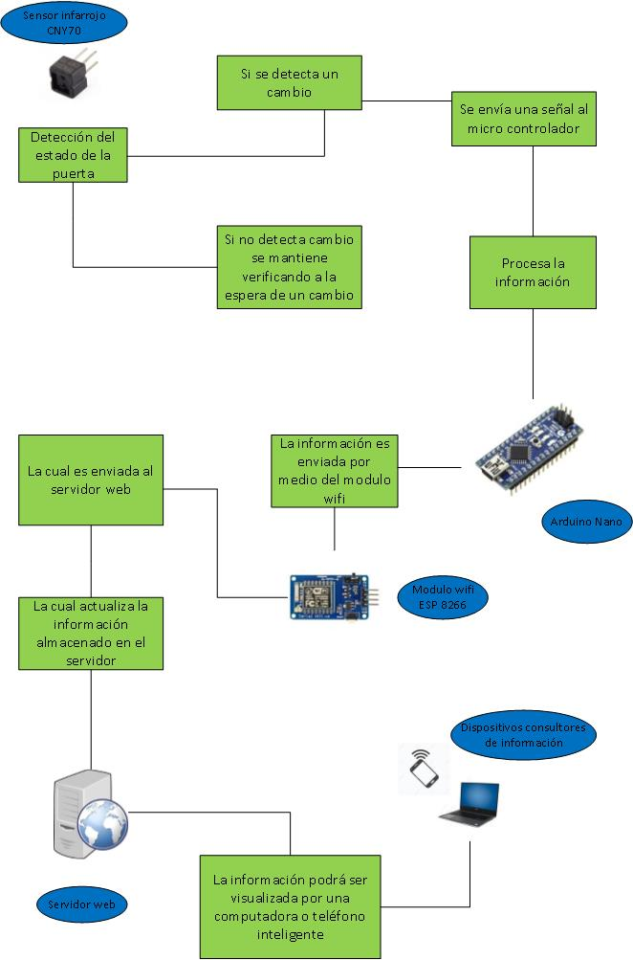

|  |  |
| --- | --- |
| Lista de partes |  |
| componentes | cantidad |
| Arduino | 1 |
| -sensor óptico infrarrojo CNY70 | 2 |
| Resistencia | 2 |
| Transistor | 2 |
| Módulo Wi-fi ESP8266 | 1 |
| Led | 1 |

**Lista de partes**

**Costo de partes**

|  |  |
| --- | --- |
| Costo de partes |  |
| componentes | precio |
| Arduino | $10.00 |
| Sensor | $2.04 |
| Resistencia | $0.10C/U |
| Transistor | $0.30C/U |
| Módulo Wi-fi | $5.50 |
| Led | $0.20C/U |

**Cronograma**

|  |  |  |  |  |  |  |  |  |
| --- | --- | --- | --- | --- | --- | --- | --- | --- |
| **Fechas de trabajo** | **Apellidos** | **Nombres** | **L** | **M** | **M** | **J** | **Actividad** | **Observaciones** |
|  | Corena Sanchez | Daniel Antonio |  |  |  | X | Elaboro los antecedentes, justificacion, objetivos |  |
| Duran Leiva | Victor Hugo |  |  |  | X | Elaboro el diagrama de bloques |  |
| Luna Ramirez | Cristian Mauricio |  |  |  | X | Elaboro la descripción del proyecto y las metas |  |
| Ortiz Ortiz | Mauricio Antonio |  |  |  | X | Elaboro la lista de partes del proyecto de modulo |  |
| Ramirez Peña | Miguel Ernesto |  |  |  | X | Cotizo los costos de las partes del proyecto de modulo |  |
|  |  |  |  |  |  |  |  |
|  |  |  |  |  |  |  |  |
|  |  |  |  |  |  |  |  |
|  |  |  |  |  |  |  |  |
|  |  |  |  |  |  |  |  |
|  |  |  |  |  |  |  |  |